Módulo de rotación compacto para espacios reducidos

Toluca, Estado de México 1 de Febrero de 2017 - Guía energía, datos y medios de forma segura, sin interrupción para movimientos de rotación de hasta 360 grados

El especialista en plástico de movimiento igus ha desarrollado un módulo de rotación extremadamente compacto (CRM), que gira alrededor de su propio eje, incluso en espacios confinados. Como con todos los sistemas de cadena de energía rotativa de igus, el CRM puede utilizarse para guiar diferentes tipos de cables como de potencia, señales, datos, fibra óptica, neumáticos etc., en paralelo sin interrupción. Dentro del CRM, los cables y mangueras se guían juntos sin interrupción, eliminando así la necesidad de costosas uniones rotatorias complejas. Son posibles movimientos de rotación de ± 180 grados, con una simple escala marcando el alojamiento al ángulo indicado.

El principal beneficio del CRM en las máquinas es aumentar la confiabilidad y minimizar los tiempos de inactividad no programados. El nuevo módulo es suministrado por igus como una unidad completa y lista para instalar, es fácil de montar. Tiene una altura de sólo 140 mm y 120 mm de ancho en el diámetro exterior. Se ofrecen tres diámetros internos diferentes, dependiendo del tipo de cables requeridos, aunque otros diámetros estarán disponibles.

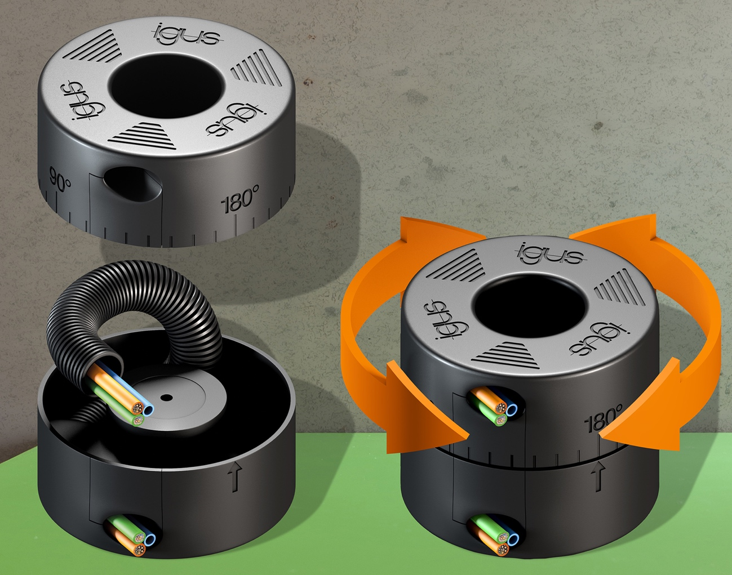
PM5216-1-MX Módulo de rotación compacto para espacios reducidos

CONTACTO DE PRENSA:  Lic. Gerardo Lozada  Marketing y Diseño igus® México  igus® México  Boulevard Aeropuerto Miguel  Alemán #160 interior 135  Col. Corredor Industrial Toluca Lerma,  Lerma Estado de México.  C.P. 52004  Tel. 728-284-3185  glozada@igus.com  www.igus.com.mx/press | MÁS SOBRE IGUS:  "igus® es uno de los fabricantes líderes en el área de los sistemas de cadenas portacables y rodamientos de polímero libres de mantenimiento y lubricación. La empresa familiar con sede en Colonia está representada en 36 países y tiene aprox. 2.700 empleados en todo el mundo. En 2014, igus® facturó 469 millones de euros en la industria de los componentes plásticos para aplicaciones móviles, i.e. «motion plastics». igus® realiza ensayos en su laboratorio de pruebas, el cual es el más grande de su sector, a fin de ofrecer productos y soluciones innovadoras adaptadas a las necesidades de sus clientes y en plazos mínimos."

